АДАМ. ҚОҒАМ. УАҚЫТ Шарайна 20.09.2024ж

№34

ҚАНЫШ ЖӘНЕ ҚАРСАҚБАЙ

геология ғылымының баурайында

Академик Қаныш Сәтбаевтың қазақ қоғамының ілгерлеуі мен ұлттық ғылымының іргетасын қалаудағы теңдесіз еңбегін шағын мақалада сипаттап шығу мүмкін емес. Әр ұлы істің бастауы бар. Қаныш Сәтбаев ең алдымен геолог, жертану ғылымының әлем таныған білгірі.
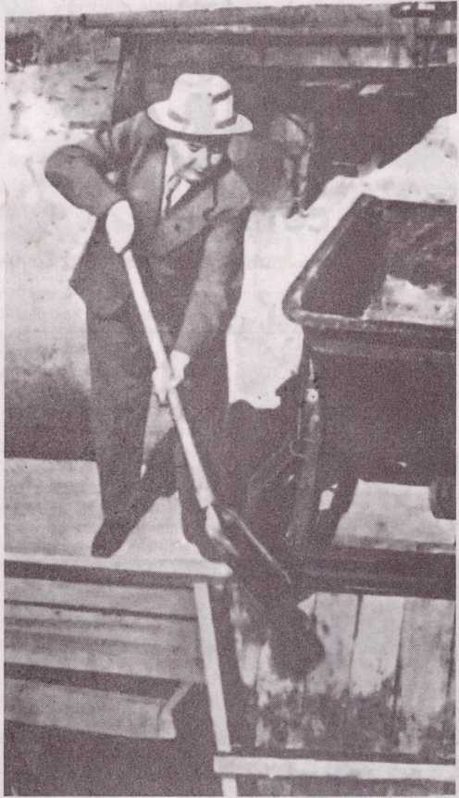
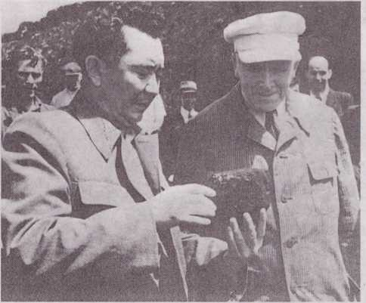
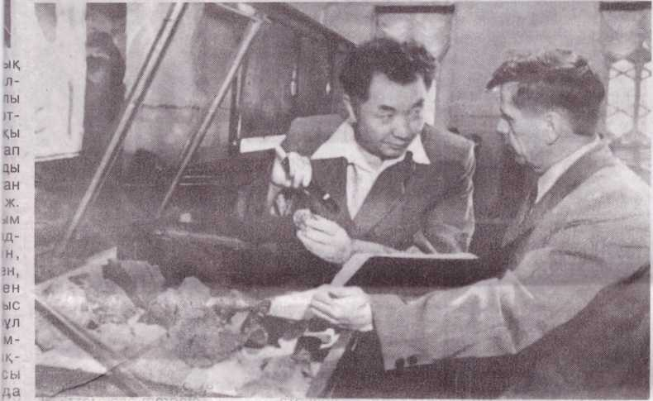

Қаныш Имантайұлының өмірінде және геологиялық қызметінде сенімді серік болған Т.А.Кошкинаның (1949 ж.) ертеректе жарияланған естелігі бар. Қ.Имантайұлының Ұлытау - Жезқазғандағы кезеңдерін «Ұмытылмас жылдар» деп атайды автор. Үміт пен күдік, қажырлы еңбекпен өткен 15 жыл. Кейіннен 1939 жылы Қор жөніндегі орталық комиссиясының (ЦКЗ) шешімінде былайша атап көрсетілді. «Геолог Қ.И.Сәтбаевтың Жезқазған аумағындағы 15 жылғы тынымсыз зерттеуінің нәтижесі таңқаларлық: 15 жылда барланған қор мөлшері алғашқы бед межеден 457 есеге артты»
(Т.А.Кошкина. 1984 ж. С.90). 10 есе, 20 есе, 100 есе емес, 400 есе. Бұл Қ.И.Сәтбаевтың көріп келдігі емес, кентану ғылымындағы теңдессіз білімі мен еңбекқорлығының нәтижесі.
Жезқазған қыртысының кен құраушы металдары мыс, қорғасын, мырыш, әсіресе сульфидті мыс екені белгілі болды. Сол сияқты Қарсақбай төңірегіндегі оңтүстіктен сол- түстікке қарай созылып жатқан (300 км-ге) Бал- бырауын, Керегетас (200 млн. т. қоры бар) темір кен орындары жөнінде алғашқы болжамдар жасалды. «Қарсақбай темір кварциті құрамы және геологиялық құрылымы жағынан Кривой Рог пен Курск Магнит аномалиясымен (КМА) пара-пар» (Қ.Сәтбаев. 1961 ж. С.17). Жезқазғанда күкірт қышқылы хим.заводын, Ешкіөлмес астбесі негізінде (әлемде теңдесі жоқ) цемент азбест өндірісін, қара металлургия комбинатын салу жөніндегі армандар дүниеге келді.
Мыс алқабында кейіннен 20-дан астам сирек металдар анықталды. (Рений күмістен 1950 ж. 50 есе қымбат болды). Геология - экономикалық тұрғыда Жезқазғанның КСРО экономикасына қандай пайда келтіргенін бір ғана цифрмен дәлелдеуге болады. «Каждая тонна меди и свинца, выявленных в недрах Жез- казгана, обошлось государству в среднем 1 руб. 51 коп.» (Қ.Сәтбаев. 1961 ж. С.14). Салыстыру үшін, Оралдың 1 тонна мысына 40 сом жұмсалған екен. Одақ индустриясында Жезқазғанға тең келер тресінің басқарма аналог жоқ еді. Кеннің 30% ашық әдіспен өндірілсе, сульфидті кен құрамында кремний көп болғандықтан өрт қаупі секілді апаттар орын алмады. Жезқазғанды дәлелдеу - геология ғылымында, жалпы жаратылыстану саласында тың әдісті дүниеге әкелді. Ол Орталық Қазақстанның металлогендік болжам картасы. Кейін 25-30 жыл өткен соң Қ.Сәтбаевтың бұл еңбегі жер мен ғарыштың, жалпы әлемнің пайда болуы жөніндегі жаңалықпен пара-пар бағаланды. Ағылшын геологтары (Болл, Гарвей) 50 м тереңдікке бұрғы бойлатуды армандаса, Қ.Сәтбаев жер қырты- сының 600 мың - 2млд. жыл шеңберіндегі жаралу заңдылықтарын болжады. Металлогения бұрғы сал- май болжау, яғни, ғылым арқылы көрмей болжау.
Геолог Қ.Сәтбаев пен , оның әріптестерінің Жезқазған үшін болған күресін біз көз алдымыз- ға елестете де алмаймыз.«Ол кезде ғылыммен айналысуға уақыт та болған жоқ.
Жезқазғанның қорын Геология ғылымі
Академик Қаныш СӘТБАЕВТЫҢ қас қалаудағы теңдесіз еңбегін шағын бар. Қаныш Сәтбаев ең алдымен гес болашақ индустриалдық дамуға негіз болатын тау-кен базасы жөнінде алғашқы толыққанды ге- ологиялық еңбек еді.
«Жезқазған жалғыз Қа- зақстан емес, бүкіл Кеңес Одағының жеріндегі мыс кендерінің ең көлемдісі. Жезқазған кенінің жеке өзінің ауданы 100 шар- шы шақырымдай бар. Кендердің қазірге дейін бұрғылаумен зерттелген көлемі небәрі 90 сотық. Осы 90 сотық жердегі бар кеннің мөлшері 86 метр шамасы, одан 1700000 пұт таза мыс алынбақ. Ал, болжаулы шамасы
аймақтың геологиялық жағдайы мен минерал- дық байлығын жоспарлы түрде, комплексті зерт- теу мәселесін алғашқы кездің өзінен-ақ мықтап қолға алды»,- деп жазды -.И.Сәтбаев. (Қазақстан -менің Отаным. 1999 ж. 91 б.) Осы шағын ұйым Москва мен Ленинград- тың геологтарымен, ғылыми мекемелерімен, өндіріс орындарымен тығыз ынтымақта жұмыс атқарды. Кейіннен бұл кеңсе Жезқазған ком- плексті геологиялық- барлау экспедициясы аталды. Қарсақбайда
тың Жезқазған аумағын- дағы 15 жылғы тыным- сыз зерттеуінің нәтижесі таңқаларлық:
15 жылда барланған қор мөлшеріюаев- күреын оіз КӨ'3 ЭЛДЫМЫ'5- көлемі небері 90 сотық.
ға елестете де алмаймыз. «Ол кезде ғылыммен айналысуға уақыт та болған жоқ.
Жезқазғанның қорын есептеуге үлкен коллек- тив біркісідей жұмыл- ды. Қ.Имантайұлы тау- сылмас энергиясымен, тәулігіне 15 сағат үздіксіз жұмыс күнімен бәрімізді шабыттандырды»,- деп еске алады Т.А.Кошки- на. (Т.А.Кошкина. 1984 ж. С.81). 1927 жылы Қ.Сәт- баев Жезқазғанның кен байлығы Америкадағы ірі мыс ошақтарынан да асып түсетінін батыл жариялады.
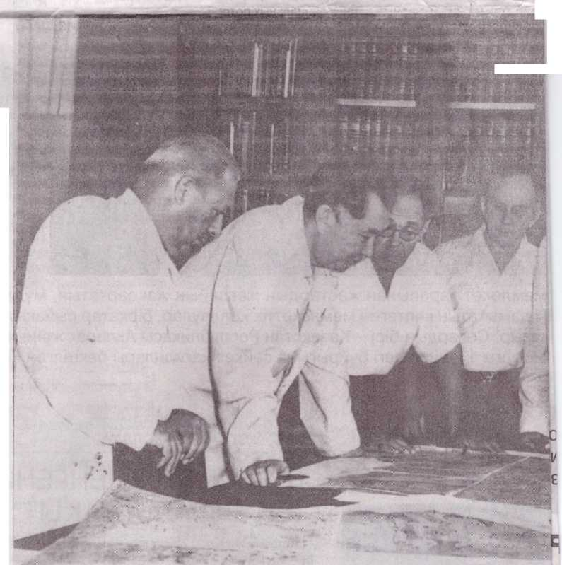
Қ.Сәтбаев бұл жылда- ры Мәскеуден басқары- латын «Атбасцветмет» тресі еді және геологи- ялық бөлімін басқарды. «Қазақстан халық шару- ашылығы» журналында «Қарсақбай ауданы және оның болашағы» мақа- ласы жарық көріп, қазақ геологының білімі мен болжағыштығы, аналити- калық зердесі ғылыми ор- таны елеңеткізді. Геолог- тың Ұлытау - Жезқазған аймағының пайдалы қазбалары жөніндегі ең алғашқы мақаласы өлке пайдалы қазбалары
Осы 90 сотық жердегі бар кеннің мөлшері 86 метр шамасы, одан 1700000 пұт таза мыс алынбақ. Ал, болжаулы шамасы 2500000 пұт», — деп жазады геолог аталмыш мақаласында.
Жезқазған - Ұлытау аймағына қызметке кел- ген соң үш жылдан кей- ін Қ.Сәтбаев отбасымен Қарсақбайға көшіп келіп, 1929 жылы Қарсақбай мыс комбинатының гео- логиялық барлау бөлімін қолына алды. Бұл бөлім Қазақстандағы ең тұңғыш геологиялық барлау ме- кемесі болатын. Сәтба- евқа дейін Қазақстанды геологиялық жағынан зерттеуді Бүкілодақтық геологиялық комитет атқарып келді. Күр- делі зерттеулерге мүл- дем қаржы бөлінбеді. Жезқазған-Қарсақбай аймағына келген небәрі 3 жылда Қазақстанның дербес геологиялық ме- кемесін ұйымдастыруға қол жеткізді.
«1929 жылы Қазақстан- ның геологиялық тұңғыш тұрақты ұйымы - Қарсақ- бай комбинатының гео- логиялық барлау бөлімі құрылды. Бұл бөлім Жезқазғанның және осы аймақтың геологиялық жағдайы мен минерал- дық байлығын жоспарлы түрде, комплексті зерт- теу мәселесін алғашқы кездің өзінен-ақ мықтап қолға алды»,- деп жазды Қ.И.Сәтбаев. (Қазақстан - менің Отаным. 1999 ж. 91 б.) Осы шағын ұйым Москва мен Ленинград- тың геологтарымен, ғылыми мекемелерімен, өндіріс’ орындарымен тығыз ынтымақта жүмыс атқарды. Кейіннен бұл кеңсе Жезқазған ком- плексті геологиялық- барлау экспедициясы аталды. Қарсақбайда құрылған алғашқы дер- бес барлау мекемесінің алдында геологиялық барлау жұмыстарын ұй- ымдастырудың орасан үлкен міндеттері тұрды.
Ең басты мәселе бұрғылаушылар, гео- логтар, техник қызмет- керлер секілді негізгі ка- дрларды даярлау және баспанамен қамтамасыз ету еді. Бұрғылау қонды- рғыларын үздіксіз сумен жабдықтаудың өзі үл- кен күшпен атқарылды. Геологиялық бөлімнің бастығы ең бірінші ке- зекте аудан тұрғында- рының есебінен барлау мамандарын даярлауды қолға алды. Жезқазған, Қарсақбай аймақтағы алғашқы индустрия орта- лығы болғандықтан шека- ралас өңірлерден жұмыс- шылар легі толастамады. Уақытша жұмысқа келген жоғары, арнаулы орта білімді мамандар жер- гілікті тұрғындарды қыр қазағы үшін беймәлім кәсіпке үйретті. Сауатсы- здықты жою мектептері, ФЗУ курстарында бұрғы-лау шеберлері, коллек- торлар, лаборанттар, жөндеушілер, қатардағы жұмысшылар даярлай- тын бөлімдер ашылды. Сөйтіп, 1930 жылы - 10 станок, 1931 жылы - 15, 1932 жылы - 20 станок жұмыс істеді. Комбинат- тың отын көзі Байқоңыр мен Қияқтыда көмір қо- рын барлауға 7 бұрғылау станоктары пайдаланыл- ды. (С.Қожамсейітов. Қа- рашаңырақ Қарсақбай 2008 ж. 33 бет). Қ.Сәтба- ев 1932-35 ж.ж. барлау қызметіне қаржы бөлу қиын жағдайға түскен- де, осы қиындықтың өзін білімінің арқасында пай- дағажаратты. Қалайша?
Жезқазғанның то- тыққан мысы — лак-сыр бояу өндірісі үшін тап- тырмас шикізат. Осыны пайдаланған Қ.Сәтбаев одақтың «Лакокрассырье» тресімен келісімге келіп, 1934-40 жылдары аталған тресс Жезқазған рудасы- ның әр тоннасынан құны 10 млн.руб.сыр бояу өнім- дерін шығарды. Тіпті аса қат руданы самолетпен тасыған. Нәтижесінде, барлаушыларға жылына 1 млн. руб. қаржы бөліп тұрған.
1933 жылы Жезқазған- ның жер қойнауын бар- лаушылар қатарында 700 адам еңбек етті. 1937 жылы мыс қоры 3 млн тоннадан асты. Ұлы ға- лым Қарсақбайдан атта- нар тұста барланған мыс қорын 5 млн-ға жеткізді. Және бұл аймақты ке- шенді игеру, жер қыр- тысының терең қабатта- рын тиянақты зерттеуді шәкірттеріне тапсырды.
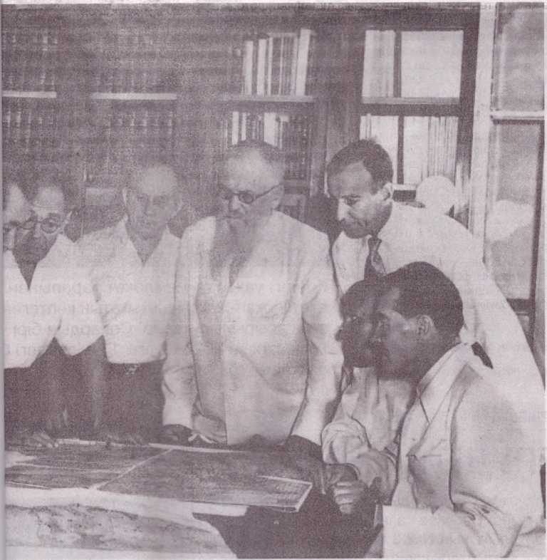
Қ.И.Сәтбаев жетек- шілік жасаған барлау мекемесінің аймақтың пайдалы қазбаларын жан-жақты зерттеуі нәти- жесінде болашақ Үлкен Жезқазғанның құрылы- сына қажетті құрылыс материалдары - гипс, из- вест, доломит, балшық, қиыршық тас, т.с.с. мол қоры табылды.
Геология-
пастың 25,5 пайызына жетті қоғамының ілгерілеуі мен ұлттық ғылымның іргетасын мақалада сипаттап шығу мүмкін емес. Әр ұлы істің бастауы эолог, жертану ғылымының әлем таныған білгірі.
«Табысқа жетудің ең не- гізгі шарты - барлаушылар кэллёктивінің ұйымшыл- дығы, еңбек тәртібінің беріктігі, жұмысшылар- дың бір орнында тұрақты жұмыс істеуі болды. Бұрғы мастерлерінің 90 проценті жергілікті жердің өзінде даярланған. Жезқазғанда 5-10 жылдан бері істей- тін қазақ кадрлары. Олар өз істерінің мамандары» барлау экспедициясы аталды. Қарсақбайда құрылған алғашқы дер- бес барлау мекемес інің алдында геология-ық барлау жұмыстарын ұй- ымдастырудың орасан үлкен міндеттері тұрд=.Ең басты мәселе бұрғылаушылар, гео- логтар, техник қызмет- керлер секілді негізг - а- дрларды даярлау >әне баспанамен қамтамасыз ету еді. Бұрғылау қонды- рғыларын үздіксіз с\мен жабдықтаудың өзі /л- кен күшпен атқары.-ды. Геологиялық бөлімнің бастығы ең бірінші ке- зекте аудан тұрғын-да- рының есебінен баслау мамандарын даярлг.ды қолға алды. Жезқа-^ан. Қарсақбай аймаісағы алғашқы индустрия сста- лығы болғандықтан шека- ралас өңірлерден жұыыс- шылар легі толастамады. Уақытша жұмысқа ке-_ен жоғары, арнаулы орта білімді мамандар хер- гілікті тұрғындарды • =-р қазағы үшін беймғ⁻ м кәсіпке үйретті. Сауа~:ы- здықты жою мектепгері ФЗУ курстарында бцэғы-
лық барлау кеңсесінің жанынан минераграфи- ялық, не.Трографиялық, микрофэто, аналитикалық химия, топырақ, құрылыс материалдарын, тағы басқаларды талдайтын зертханалар, шеберха- налар бар, қуатты ғылы- ми-зерттеу секторы жұ- мыс істеп жатты.
«Мен Жезқазғанда көп жылдық еңбек өтілі бар геологтар басқарған ұй- ымшыл және әлеуетті ге- ологиялық барлаушылар ұжымын қалдырдым», - деп жазды Қ.Сәтбаев 1952 жылы 20 қаңтар- да - Қазыналы аймақтың барланған мыс қоры сол кездің өзінде 5 млн. тоннадан асты. Жыл- дан-жылға қарқын қосқан геологиялық барлаушы- лардың жерасты бай- лығын зерттеуге кешенді қарауы керек болады.
Жезқазған-Ұлытау ай- мағын барлаушылар ұжы- мы 1940 жылдары үлкен табысқа жетті. Жезқазған кенінде 1940 жылы та- былған мыстың запасы бұған дейінгі барлық за (Соц. Қазақстан. 1941 жыл, 23 сәуір) Барлау- шылар геологиялық барлау қызметінің тех- никасын жетілдіру, өнер- тапқыштық арқасында нәтижеге жетті. Олар жаңалықты тез арада өн- діріске енгізіп отырды. 1930 жылдары қысқы бар- лауда киіз үйді пайдала- нудың өзі еңбек өнімділі- гін 4-5 есеге арттырды, шығын мен уақытты 3% арзандатты. Айта кету керек, 1927 жылы шіл- денің орта шенінде «Атба- сартүстіметалл» тресінің бас геологы Қ.Сәтбаев өзінің барлаушылық ғұ- мырындағы тұңғыш сква- жинаны ұңғылады. Бұл ағылшын кезеңінен кейін- гі Жезқазған қыртысына түскен 236-шы ұңғыма еді. Ағылшындар 13 жылда 235 скважина бұрғылап, бола- шақ заводтың (Қарсақбай) 12 жыл қамсыз жұмыс істеуіне қажетті қорды болжап қойған еді. Қ.Сәт- баев жетекшілік жасаған барлаушылар ұжымының жетістігі таңқаларлық.
«Жұмыс ауқымының кө- беюіне байланысты ком- бинаттың геологиялық бөліміне жаңа тұрғын үй- дің дербес үш бөлмесін берді. Ең үлкен бөлме «Камералка», - деп еске алады Т.А.Кошкина»
«Мұнда 8-9 маман иық тірестіріп отырып жұмыс істейді. Кабинет одан шағындау, бір стол Қаныш Имантайұлының орны, екінші үстел - геолог- тардікі. Шағын кеңседе 18-20 адам жұмыс істей- міз. Біздің үй осы мекен- жайдың екінші басында. Сағат бірде Қ.Имантай- ұлының тұсындағы қа- бырғадан белгі беріледі. Түскі асқа шақырған хабар. Ол түскі үзіліске жалғыз келмейді. Кейде геологтар біздің үйде қо- нып қалады» (Т.А.Кошки- на. 1984ж. С.76).
Бұл киелі шаңырақ бү- гінде академик Қ.И.Сәт- баевтың музей-үйі және Қазақстандағы ең тұңғыш дербес барлау кеңсесінің қарашаңырағы.
Зейпін ҚАЗАНБАЕВА,
Жезді кентіндегі
М.Төрегелдин атындағы
тау-кен және балқыту
ісі тарихы музейінің

